Scie chimiche: la BBC filma per "errore" l'irrorazione nei cieli

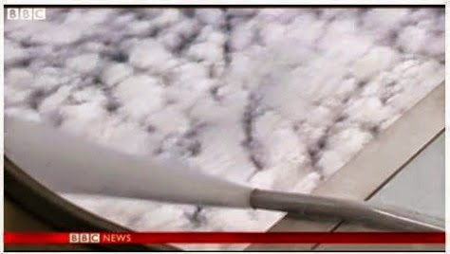
AEROSOLTERAPIA BELLICA: SCIE CHIMICHE!

di Gianni Lannes

I commenti sono superflui su questo filmato girato dalla celebre Bbc inglese. Altro che condensa: chemioterapia bellica di massa, a base di alluminio, bario, stronzio, polimeri artificiali. Di conseguenza: disseminazione dall'alto dei cieli di malattie e morte. Non a caso in Italia il registro delle emissioni inquinanti dell'aria -INES - non è più aggiornato dal 2002.

Allora, il governo del piduista deviato Berlusconi ha firmato un accordo sulla sperimentazione climatica con i criminali United States of America. In Europa la copertura militare è assicurata dalla Nato, dalla Commissione europea e dai governi fantoccio, telecomandati come il nostro. Non è un caso che mister Renzi, in tv, a Ballarò (Rai 3) abbia annunciato un trattamento sanitario obbligatorio per chi osa avvistare le scie chimiche. Si riferiva ai tesserati del Pd, ma l'avvertimento vale per tutti. In questo caso Renzi ha bisogno di cure urgenti per gli squilibri mentali evidenziati pubblicamente. E quindi di lasciare la poltrona a palazzi Chigi.

http://sulatestagiannilannes.blogspot.it/search?q=SCIE+CHIMICHE

https://www.youtube.com/watch?v=bSSWnXQsgOU

LO STERMINIO DELL'UMANITA' PASSA ANCHE ATTRAVERSO QUESTE TECNICHE DI ANNIENTAMENTO DEL GENERE UMANO. L'AEROSOLTERAPIA E' IN ATTO IN TUTTA EUROPA, ITALIA COMPRESA. E VA ARRESTATA SENZA PERDERE ALTRO TEMPO.

http://www.bbc.com/news/world-asia-26782637?SThisFB

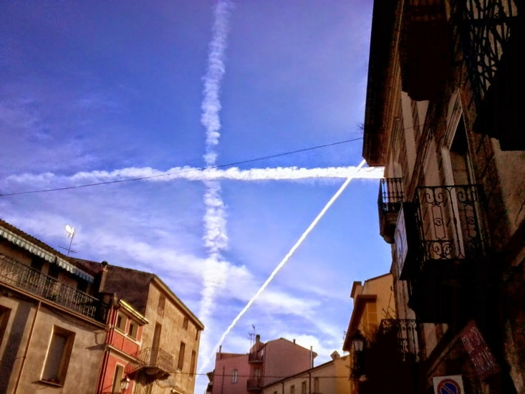
AEROSOLTERAPIA BELLICA: SCIE CHIMICHE!

http://sulatestagiannilannes.blogspot.it/

